TCVN 4058-1985
HỆ THỐNG CHỈ TIÊU CHẤT LƯỢNG SẢN PHẨM XÂY DỰNG - SẢN PHẨM VÀ KẾT CẤU BẰNG BÊ TÔNG VÀ BÊ TÔNG CỐT THÉP - DANH MỤC CHỈ TIÊU
Tiêu chuẩn này áp dụng đối với sản phẩm và kết cấu bằng bê tông, bê tông cốt thép ( trừ loại chịu nóng) dùng để xây dựng các loại nhà và công trình. Tiêu chuẩn quy định danh mục các chỉ tiêu chất lượng để: Xây dựng các văn bản tiêu chuẩn ; Chọn phương án tối ưu của các sản phẩm và kết cấu mới; Chứng nhận sản phẩm, dự báo và lập kế hoạch nâng cao chất lượng sản phẩm và kết cấu. Xây dựng hệ thống quản lý chất lượng. Báo cáo và thông tin chất lượng sản phẩm. Tiêu chuẩn này phù hợp với tiêu chuẩn : "Hệ thống chỉ tiêu chất lượng sản phẩm xây dựng. Nguyên tắc cơ bản " TCVN 4057: 85. Trị số của các chỉ tiêu chất lượng được xác định theo các phương pháp quy định trong những văn bản tiêu chuẩn đối với từng sản phẩm và kết cấu cụ thể.
1.Danh mục chỉ tiêu chất lượng.
1.1. Danh mục chỉ tiêu chất lượng theo các tiêu chuẩn , đơn vị đo và kí hiệu quy ước được quy định trong bảng 1.
2.Phạm vi áp dụng các chỉ tiêu chất lượng.
Phạm vi áp dụng các tiêu chuẩn chất lượng sản phẩm và kết cấu bằng bê tông, bê tông cốt thép theo tiêu chuẩn "Hệ thống chỉ tiêu chất lượng sản phẩm xây dựng. Nguyên tắc cơ bản. TCVN 4057:85".
Theo phạm vi áp dụng các chỉ tiêu chất lượng về tiêu chuẩn trình độ kĩ thuật, sản phẩm và kết cấu bằng bê tông, bê tông cốt thép được chia thành các nhóm sau:
-Sản phẩm và kết cấu nhà;
-Sản phẩm và kết cấu các công trình kỹ thuật công nghiệp;
-Sản phẩm và kết cấu các công trình giao thông, năng lượng và thông tin liên lạc;
-Sản phẩm và kết cấu các công trình thuỷ lợi và cải tạo đất.
Các chỉ tiêu chất lượng và các kí hiệu trong mục: 1.1.1; 1.1.2; 1.1.4; 1.1.8; 1.2.6; 1.2.7; 1.2.9; 1.2.15; đến 1.2.22; 1.4.1; 1.5.1 của bảng 1 cần áp dụng khi xây dựng văn bản tiêu chuẩn đối với tất cả các loại sản phẩm và kết cấu.
Phạm vi áp dụng các chỉ tiêu chất lượng còn lại phụ thuộc vào chức năng, nhiệm vụ của sản phẩm và kết cấu được quy định trong các bảng từ bảng 2 đến bảng 4.
Các chỉ tiêu chất lượng đối với những sản phẩm và kết cấu không có trong bảng trên được áp dụng như những sản phẩm và kết cấu có cùng chức năng nhiệm vụ.

Bảng 1
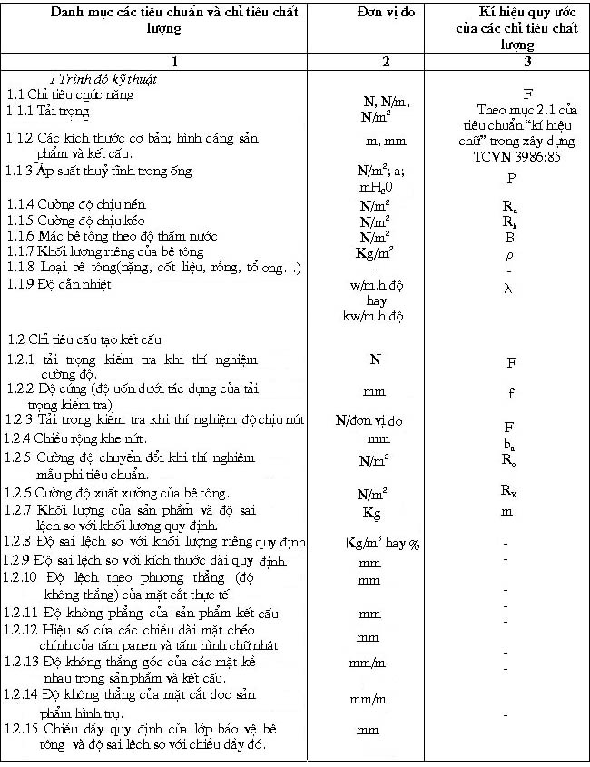

Bảng 1b
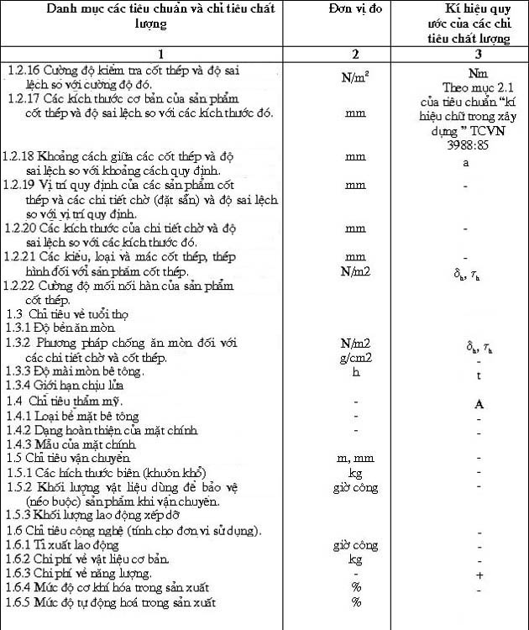

Bảng 1c

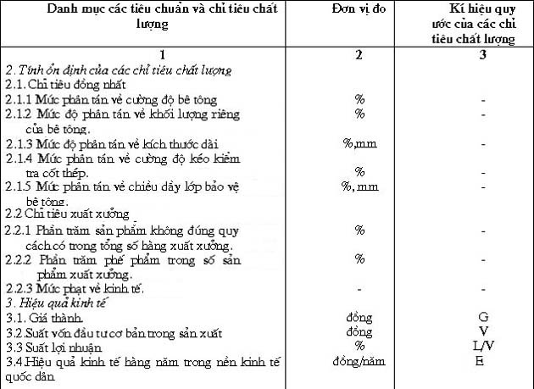

Bảng 2

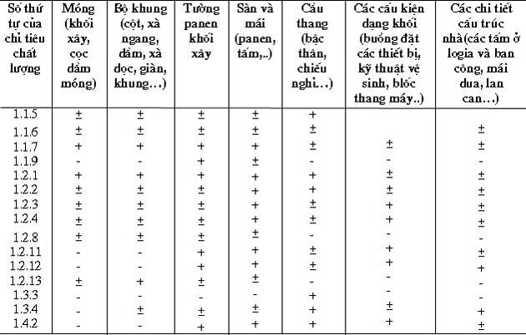

Bảng 3

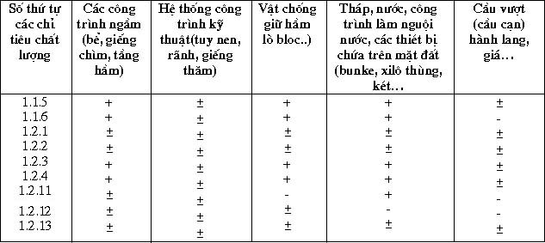

Bảng 4

